**企业和人员信息维护**

# 1、登录系统

首页点击“登录”按钮

登录账号：手机号

登录密码：注册时设置的密码（当您密码忘记，可通过手机号码找回）。

进入“我的工作台”

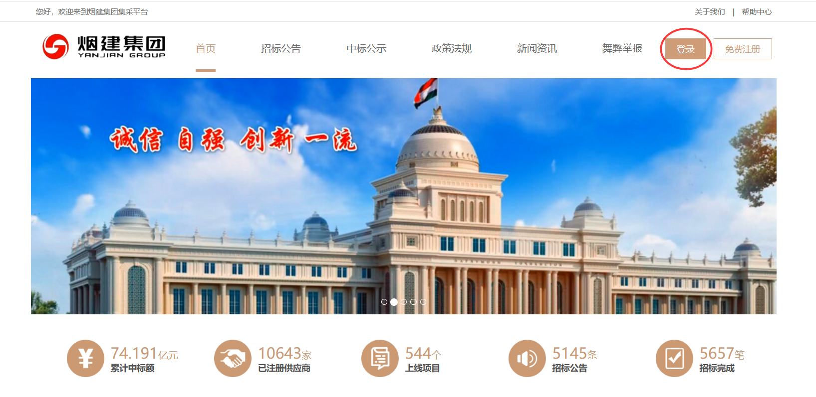

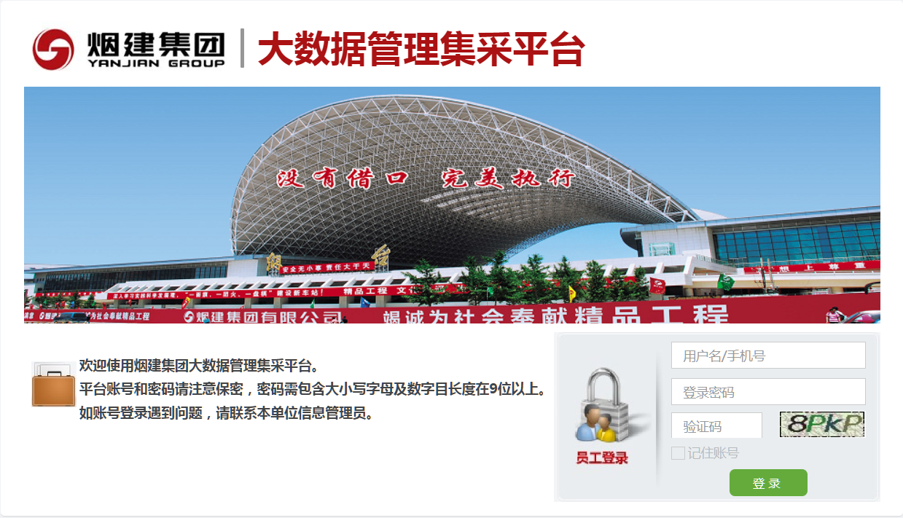

## 

**2、企业信息维护**

通过“企业中心”，查看企业基本信息、银行信息、证照附件等，若需要修改相应信息需通过“修改信息”功能。

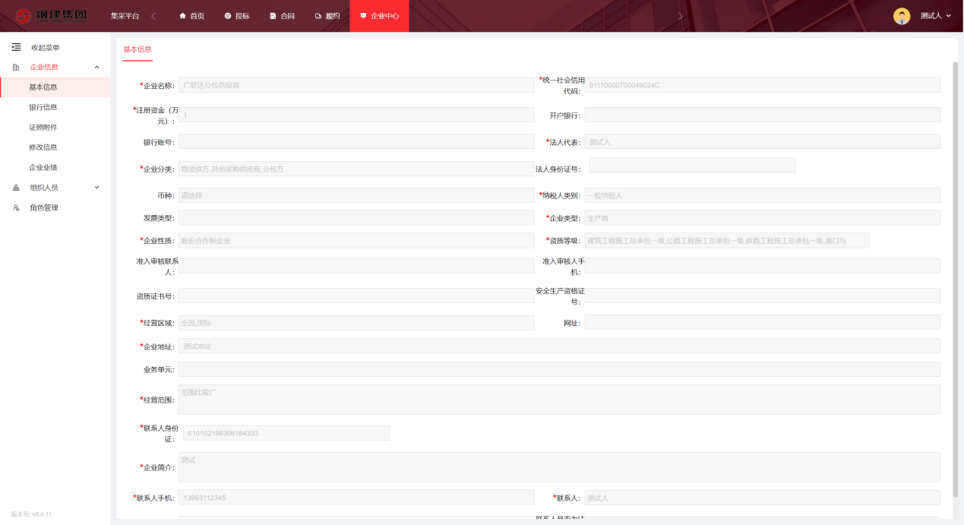

2.1信息修改

若您的基本信息、银行信息、证照附件信息发生变更时，可在该页面申请修改，修改后提交审批，采购方审批通过后生效。信息修改审批过程中，原始数据依然有效，不影响正常使用。

若提交的信息修改有误，可以通过【撤回修改申请】功能，撤回后修改重新提交。

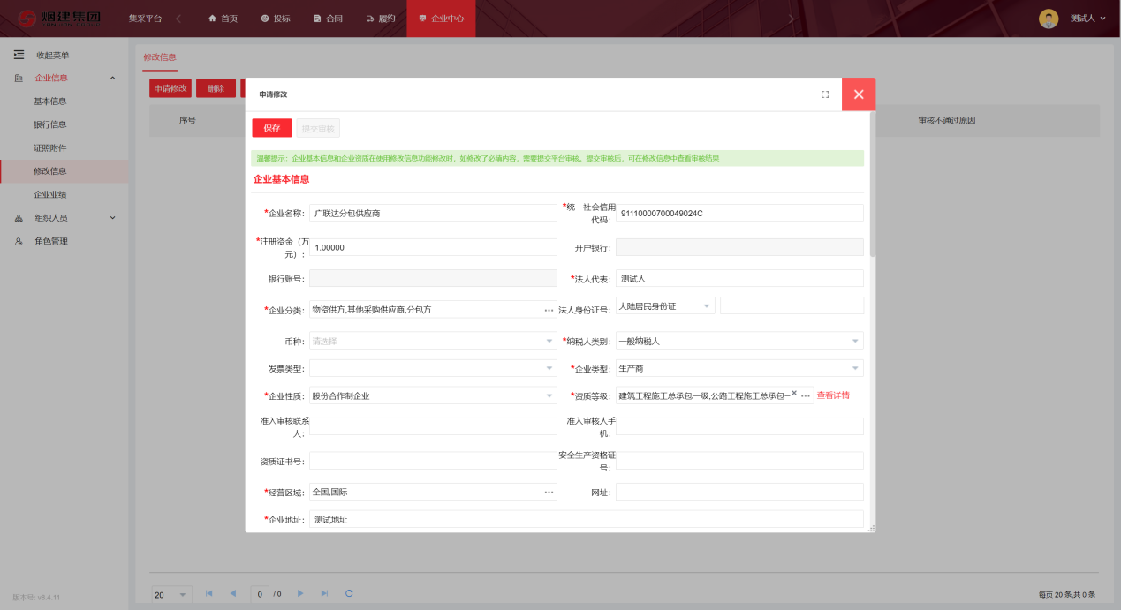

2.2组织人员

当您企业下有多个部门、多个业务人员，可在“组织人员”处将对应组织和人员添加进系统，为人员设置角色、分配功能权限，方便各项业务开展。

添加组织：为企业添加不同类型的组织机构。

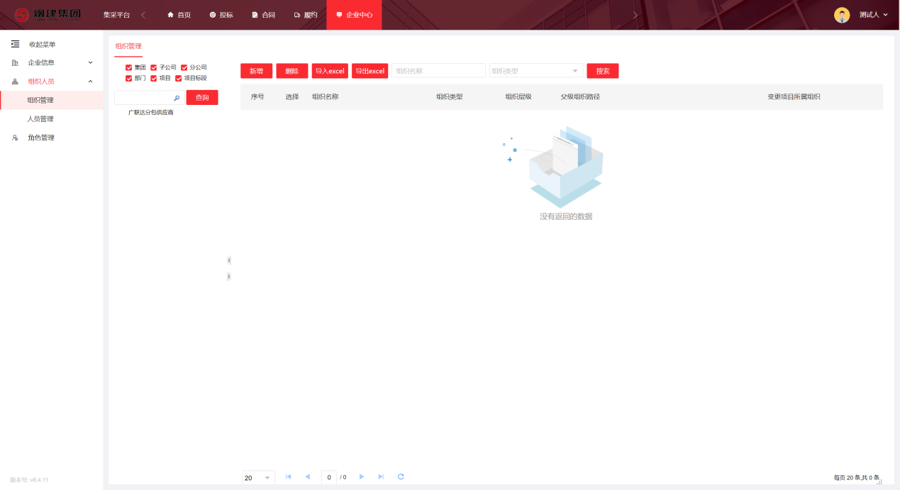

添加人员：在组织下增加对应的人员，并可停用人员、重置密码等。

管理员发生变更时，可通过【变更默认账号】功能重新指定默认账号。

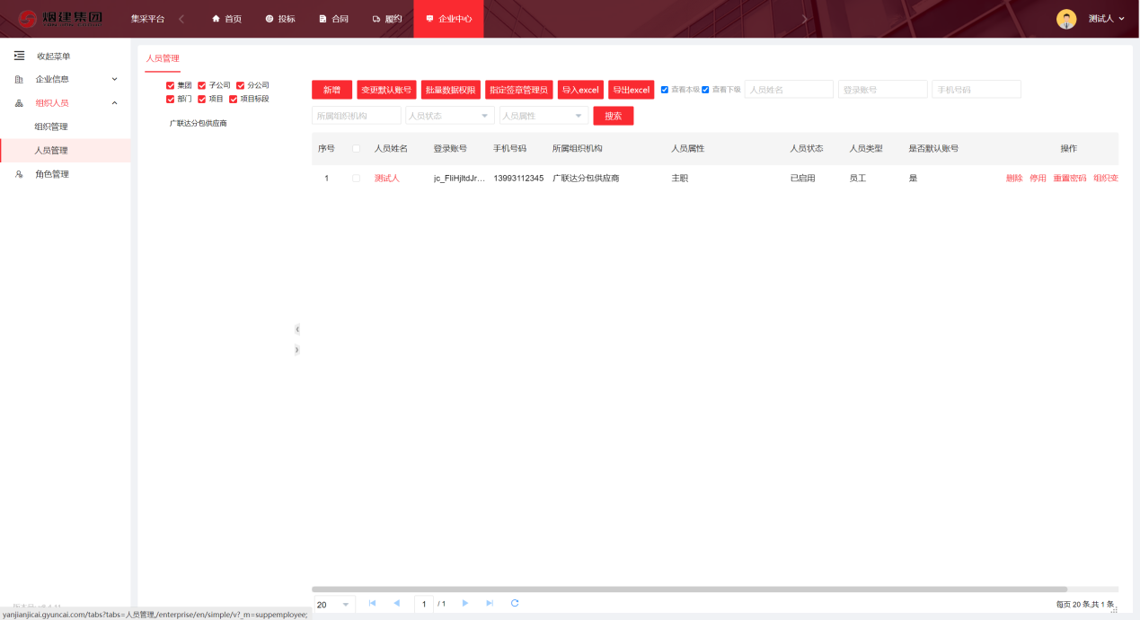

添加角色：设置角色后，可为该角色授权相应的菜单权限，分配人员。

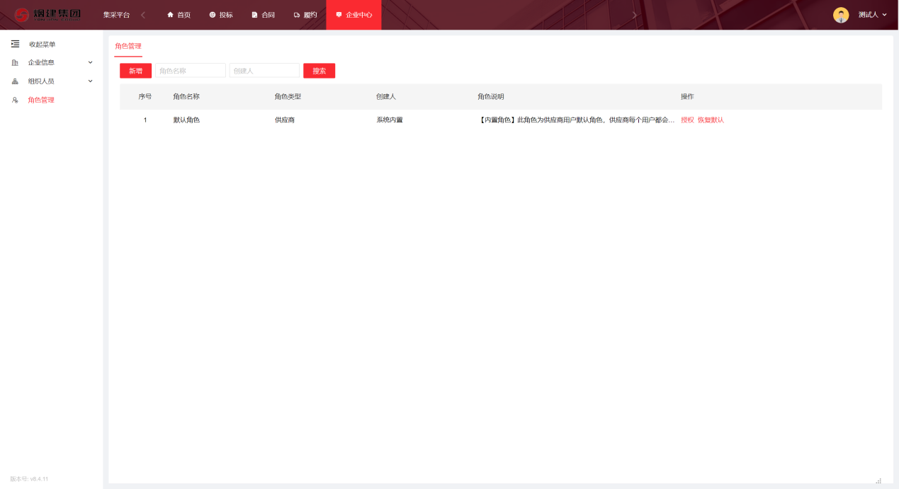

**3、账号管理**

登录账号后，进入右上角“个人中心”，在“个人资料”和“密码管理”中对姓名、手机号码、职位、邮箱、密码进行修改。

